## 1、技术规模化的三个目标

增加晶体管密度，减少门延迟，减少功耗

## 2、周期定律

十五年周期定律：计算模式每隔15年发生一次变革

摩尔定律：集成电路上可容纳的晶体管数目，约每隔18个月便会增加一倍，性能也将提升一倍。

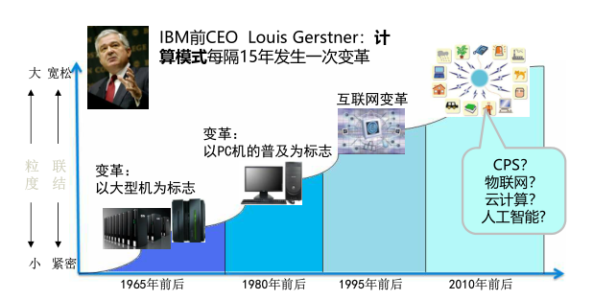

## 3、软硬件层次

应用软件（HLL编写）

系统软件（编译：HLL🡺机器语言；操作系统：处理输入输出、内存管理、任务分配和共享资源）

硬件（处理器，内存，I/O控制器）

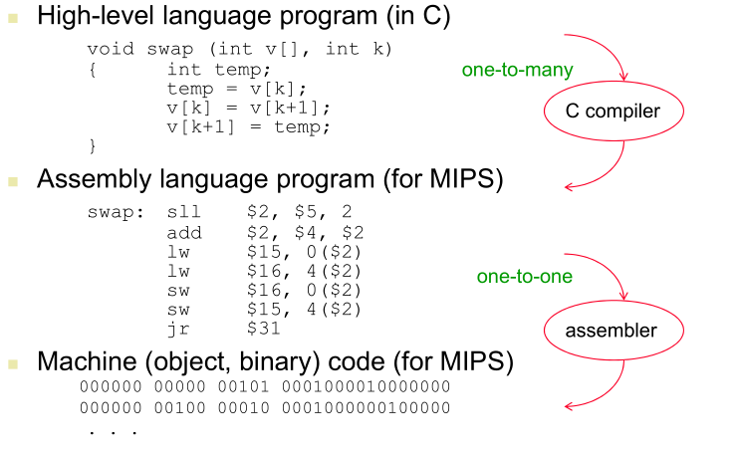

## 4、指令集系统架构❗

ISA，或简单的体系结构——硬件和最低层软件之间的抽象接口，它包含编写机器语言程序所需的所有信息，包括指令、寄存器、内存访问、I/O……

基本指令集(ISA)和操作系统接口的组合称为应用程序二进制接口(ABI)

ABI，指令集的用户接口+应用程序使用的操作系统接口。定义了计算机间二进制可移植性的标准，实现二进制代码的兼容性。

## 5、计算机组成❗

Input, output, memory, datapath, control

Datapath + Control = Processor

Input/output: 用户界面设备，存储设备，网络适配器

## 6、功耗墙

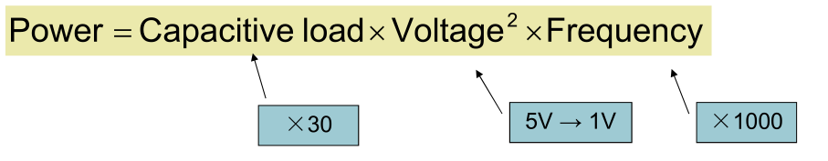

## 7、CISC和RISC

CISC(Complex Instruction Set Computers，复杂指令集计算集)和RISC(Reduced Instruction Set Computers)是两大类主流的CPU指令集类型，其中CISC以Intel，AMD的X86 CPU为代表，而RISC以ARM，IBM Power为代表。

<https://blog.csdn.net/gongxsh00/article/details/81048671>

## 8、单核处理器性能

受到功耗、指令集并行、内存缺失限制

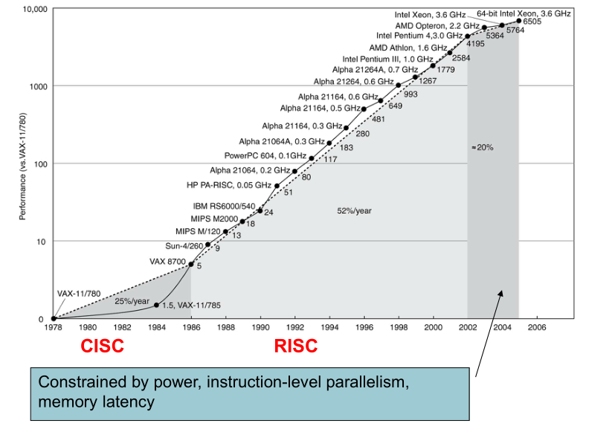

🡺多核处理器（更高效）

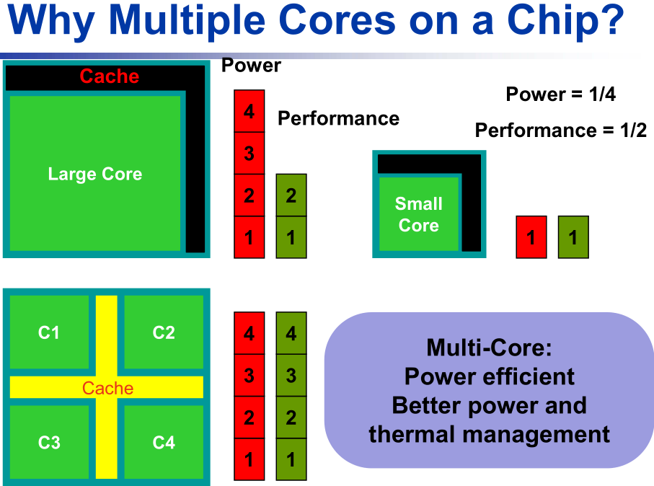

功率这个限制因素🡺使用并行性提高性能

## 9、性能指标❗

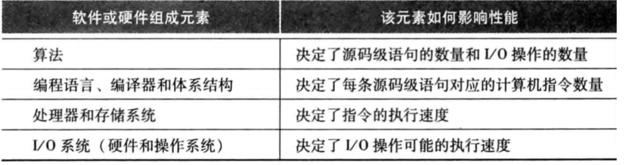

性能相关的指标

响应时间：一个任务完成需要的总时间（又称墙上时钟时间、消逝时间）

吞吐量：单位时间内完成的总工作量

最佳性能指标：响应时间

性能 = 1/响应时间

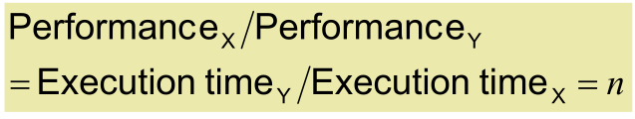

CPU时间：只包括CPU上花费的时间

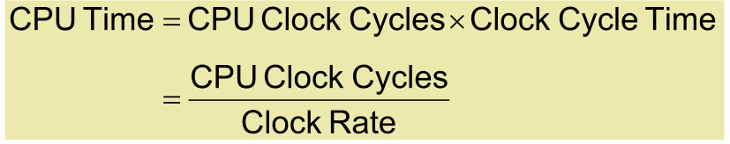

性能提高在于：提高CR，减少CC

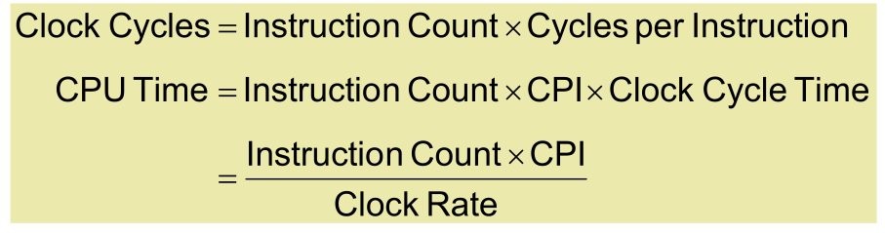

多指令计算

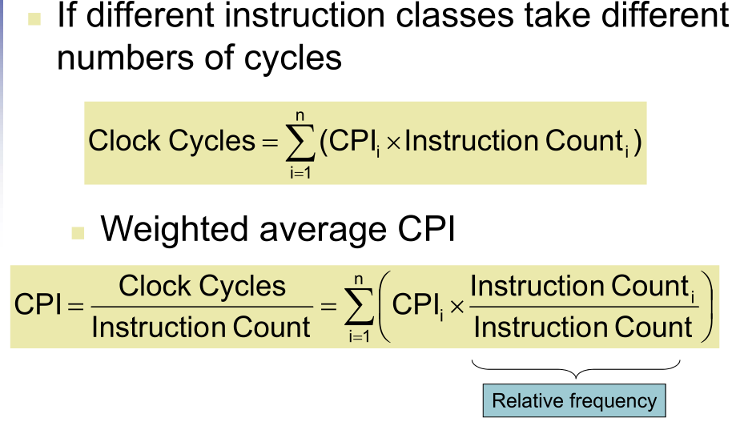

计算汇总

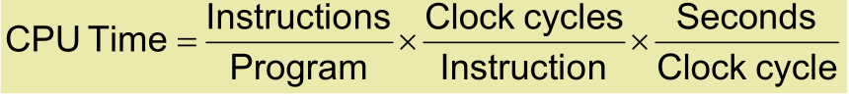

## 10、工作负载和评测基准

基准：一组形成“工作负载”的程序，专门用来衡量性能。常见有SPEC(System Performance Evaluation Cooperative)——不同工作负载级别下的服务器功耗。

绩效评价：

（几何平均值）

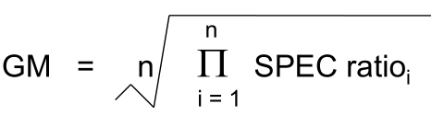

报告性能测量的指导原则：可再现性

需要列出另一个实验者复制实验需要的所有东西(操作系统的版本、编译器设置、使用的输入集、特定的计算机配置(时钟速率、缓存大小和速度、内存大小和速度等))

## 11、阿姆达尔定律

阐述了「对于特定改进的性能提升可能由所使用的改进特征的数量所限制」的规则，它是「收 益递减定律」的量化版本。改进后的执行时间 = 受改进影响的执行时间/改进量 + 不受影响的执行时间。

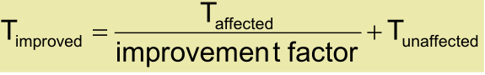

重要例题

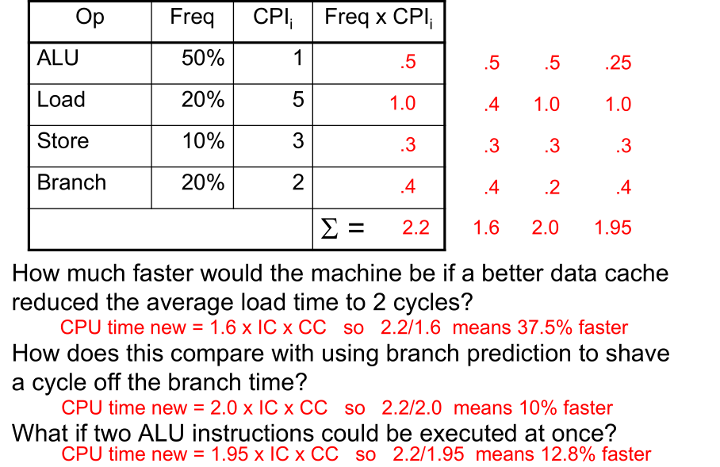

## 12、MIPS: 每秒百万条指令

不能作为评价指标

1）没有考虑不同指令的复杂度差异，且不同的指令集对于同一个程序可能有不同的指令计数

2）同一个计算机对于不同的程序的MIPS不同，即无法确定单一的MIPS等级

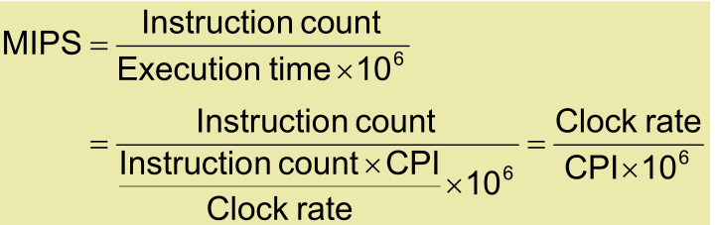

## 13、集成电路成本

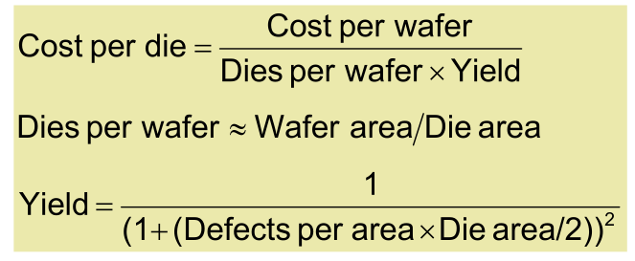

与面积和不良率的非线性关系

ν 晶圆成本和面积是固定的

ν 不良率由制造工艺决定

ν模具面积由结构和电路设计决定

# 课堂题目

1、计算模式每15年周期性革命的规律的技术原因是什么？

由于底层技术的发展

2、以下哪些超级计算机中国制造的（CD）

A、Summit

B、Sierra

C、Sunway Taihulight

D、Tianhe-2A

3、可以通过以下的指标来说明计算机系统的性能（D）

A）CPU的主频

B）内存的大小

C）硬盘大小

D）以上均不能准确刻画

4、为什么小的CPU核可具备更高的性能/功耗比？

5、只要两台计算机的采用相同的CPU，在其中一台计算机上可以运行的程序就一定可以迁移到另一台计算机运行 （B）

（A）正确

（B）错误

6、可以通过一个大型的矩阵分解计算任务完成时间来比较AMD和Intel两种CPU的性能（C）

（A）可以比较

（B）不能比较

（C）无法确定

7、请思考一下为什么现在基于虚拟化技术的云计算中心相对于传统数据中心的计算效能（能效比）更高，更加绿色节能？

8、请仔细阅读教材第一章内容，理解可以通过综合多种措施来改进计算机系统，使得系统性能可以提升200倍以上。